Organisation par blocs du travail à effectuer

- Communication entre la tablette et le fauteuil (biofeedback)

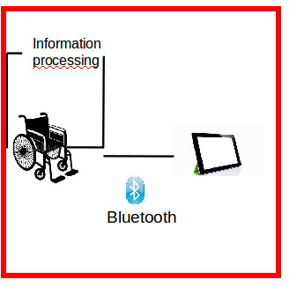

Détails :
→ récupère les informations envoyées par le fauteuil et les transmet à l'utilisateur

- Communication entre la tablette et la Kira128

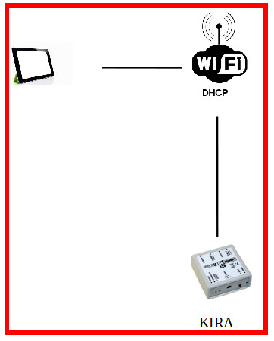

Détails :
→ envoyer des requêtes HTTP pour contrôler la Kira afin qu'elle puisse ensuite communiquer en infrarouge avec les appareils compatibles (TV…).

- Communication entre la tablette et la Fibaro Home Center

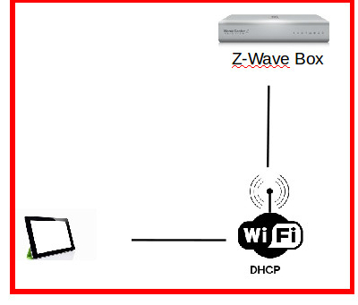

Détails :
→ envoyer des requêtes HTTP pour contrôler la Fibaro afin qu'elle puisse ensuite communiquer en z-wave avec les appareils connectés

- Interface Homme Machine

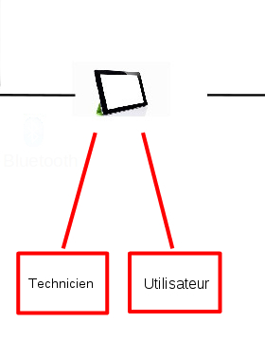

- partie technicien

Détails : partie IHM où l'on peut connecter des appareils, savoir s'il y a des Kira/Fibaro de connectées, paramétrer l'IHM

- partie utilisateur

Détails :
→ interface plus ergonomique que la partie technicien, adaptée à l'utilisateur
→ permet à l'utilisateur de contrôler la domotique simplement

